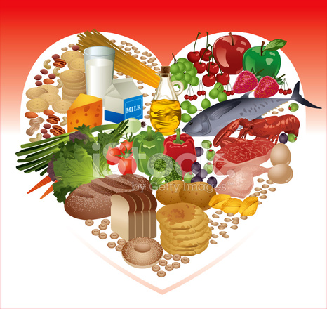

Jadłospis 02.10.2023 -13.10.2023
Data | Śniadanie | Obiad | Podwieczorek
Poniedziałek  02.10.2023  Kcal 1110 | Płatki kukurydziane z mlekiem 200ml  chleb słonecznikowy/mąka pszenna, jaja/30g  masło 5g twarożek z pomidorem i koperkiem 30g  herbata z cytryna | Zupa grysikowa 250ml  / marchew, pietruszka, seler, kapusta włoska, por śmietana, kasza manna / spaghetti z sosem bolońskim 150g  /szynka, mąka pszenna , jaja, pomidory, olej, cebula/  kompot owocowy 200ml | Mini drożdżówka 40g  / mąka pszenna, jaja, mleko, cukier/  kakao na mleku 200ml  /mleko/
Wtorek  03.10.2023  Kcal 1125 | Bułka szpinakowa/ mąka pszenna, jaja/ 50g  masło 10g  filet drobiowy pieczony / soja/15g  ser żółty 15g  ogórek świeży 30g herbata z cytryna 200ml | Krem cukiniowy z grzankami 250ml  / cukinia ,marchew, pietruszka, cebula, czosnek, mąka pszenna, śmietana 18% /  rumsztyk z cebulką 70g /łopatka wieprzowa, jaja, cebula, mąka pszenna, bułka pszenna cebula, olej, przyprawy/  ziemniaki z koperkiem 120g  surówka z buraczków z jabłkiem/oliwa/ 80g  lemoniada cytrynowa 200ml | Chałka / mąka pszenna, jaja, mleko/ 30g masło 5g  dżem truskawkowy b/c 15g kawa na mleku 200ml  / żyto, jęczmień/
Środa  04.10.2023  Kcal 1100 | Bułka pszenna / mąka pszenna, jaja/50g masło 10g szynka wieprzowa 30g /soja/  pomidor 30g, szczypiorek  kawa na mleku 200ml  / mleko, żyto, jęczmień/ | Zupa wiejska z ziemniakami 250ml  / marchew, pietruszka, seler, por, fasola, kapusta włoska żeberka, mąka pszenna, natka pietruszki/  leniwe kluseczki z masłem150g  / mąka pszenna, jaja, ziemniaki, twaróg, masło/  mus owocowy 80g  herbata z sokiem 200ml | Weka / mąka pszenna, jaja,/ 30g masło 5g pasztet drobiowy / soja/ 20g  ogórek świeży 30g herbata 200 ml
Czwartek  05.10.2023  Kcal 1085 | Bułka grahamka /mąka, jaja/50g masło 5g jajecznica na maśle ze szczypiorkiem 50g  /masło, jaja/  papryka 20g  kawa na mleku / żyto, jęczmień/ 200ml | Rosół z makaronem 250ml / kurczak, wołowina szponder, marchew, pietruszka, seler, pory, cebula, kapusta włoska, mąka pszenna, jaja/  klopsiki z indyka w sosie serowo- ziołowym 70g/60ml  /udziec z indyka, jaja ,mąka pszenna, cebula, ser gouda, śmietana, tymianek/  ziemniaki 120g  surówka z selera z marchwią i jogurtem 80g  herbata owocowa 200ml | Panacotta z musem malinowym 150g  / śmietana, mleko, żelatyna, cukier waniliowy, malina, miód/
Piątek  06.10.2023  Kcal 1150 | Weka/ mąka, jaja/ 50g masło 5g ser almette 40g  papryka żółta 20g kawa na mleku 200ml | Zupa pomidorowa z ryżem 250ml  /pomidory, marchew, pietruszka, seler, cebula, mąka pszenna, śmietana/  roladki rybne z pieca 70g  /mintaj, mąka pszenna, jaja, cebula, bułka tarta, olej /  ziemniaki puree 120g  sos koperkowy 60ml  surówka z kiszonej kapusty 50g  kapusta kiszona, marchew, cebula, oliwa z oliwek/  kompot owocowy 200ml | Domowa szarlotka 80g  /Mąka pszenna, jaja, jabłka, masło, cukier/  herbata z cytryną 200ml
Poniedziałek  09.10.2023  Kcal 1010 | Bułka kukurydziana/ mąka pszenna , jaja/ 50g  masło 10g,  ser żółty 30g  pomidor b/s 20g  kawa na mleku 200ml  / jęczmień, żyto/ | Krem z zielonych warzyw z groszkiem ptysiowym 250ml /brokuł ,groszek zielony, seler, marchew, czosnek śmietana, mąka pszenna, masło, jaja /  zapiekany ryż z jabłkami i cynamonem150g jogurt waniliowy 60ml  kompot owocowy 200ml | Weka/ mąka, jaja/ 30g masło 5g szynka drobiowa 25g/ soja/  papryka żółta 20g kawa na mleku 200ml
Wtorek  10.10.2023  Kcal 1015 | Bułka pszenna/ mąka pszenna, jaja/ 50g masło 5g  wędlina wieprzowa 30g/soja/ liść sałaty, pomidor 30g kakao na mleku 200ml | Zupa kalafiorowa z zacierką ,natką pietruszki 250ml / kalafior, marchew, pietruszka, por, seler, kurczak, mąka pszenna, śmietana /  ziemniaki ze szczypiorkiem 120g  zraz wieprzowy w sosie 70g/60ml  /szynka, cebula, jaja mąka pszenna ,olej/  surówka z marchwi z brzoskwinią 80g  kompot jabłkowy 200ml | Kisiel domowy z owocami 120ml / mąka ziemniaczana, sok malinowy, truskawki/  ciasteczka zbożowe 15g  / płatki owsiane, rodzynki, orzechy, mleko, jaja/
Środa  11.10.2023  kcal  Kcal 1095 | Chleb wieloziarnisty/mąka pszenna, jaja/50g  masło 10g pasta z marchewki i dyni 30g  / marchew, dynia pieczone w piecu , oliwa z dyni, cytryna, curry/  rzodkiewka 20g  kawa/ jęczmień, żyto/ na mleku 200ml | Zalewajka z ziemniakami 250ml / marchew, pietruszka, ziemniak, seler, cebula, mąka żytnia, śmietana /  ryż z warzywami 40g  / groszek zielony, papryka żółta/  kurczak w sosie słodko kwaśnym 80g/40ml  / udziec z kurczaka, ananas, papryka, konc. pomidorowy, sok pomarańczowy, mąka ziemniaczana /  kompot wieloowocowy 200ml | Słodkie jajko sadzone 130g  serek waniliowy, brzoskwinia  chałka z masłem 20g  masło, mąka pszenna, jaja, mleko  herbata 150 ml
Czwartek  12.10.2023  Kcal 1090 | Chleb razowy / mąka pszenna, jaja/ 50g  masło 10g  pasztet zapiekany / soja/ 30g  ogórek kiszony 25g  kakao na mleku 200ml | Rosolnik i natką pietruszki 250ml / marchew, pietruszka, por, seler, kapusta włoska ,kurczak, mąka pszenna, jaja /  nuggetsy z pieca panierowane w płatkach kukurydzianych 80g  /filet, jaja, płatki kukurydziane, mąka kukurydziana, olej/  ziemniaki z koperkiem 120g  buraczki zasmażane 80g / masło, mąka pszenna/  sok warzywno -owocowy 150ml | Mix owoców świeżych 150g  / gruszka, winogrono, jabłko/  biszkopty 15g  / mąka pszenna, jaja, mleko/
Piątek  13.10.2023  Kcal 1105 | Chleb mieszany /mąka pszenna, jaja/ 50g  masło  pasta rybna z jajkiem iwarzywami  / tuńczyk, jajko, ,szczypiorek, papryka czerwona, oliwa/  kawa na mleku/ jęczmień, żyto/ 200ml | Zupa ogórkowa z ziemniakami 250ml  /ogórek kiszony , marchew, pietruszka, cebula, śmietana, mąka pszenna /  naleśnikowe koperty z twarogiem i musem truskawkowym 150g /40ml  / mąka pszenna, twaróg, mleko, jaja, olej/  lemoniada z cytryną , miodem i miętą 150ml | Wafel kukurydziany 25g  masło 5g,  dżem b/c 15g  kakao na mleku 200ml

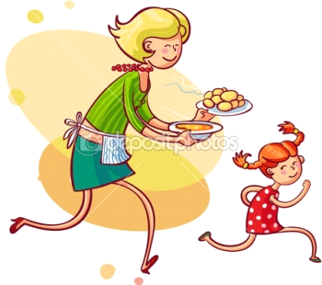

Smacznego !!!

Zastrzegamy sobie prawo do niewielkich zmian w jadłospisie.

Zgodnie z załącznikiem 2 do rozporządzenia 1169/2011 w jadłospisie wyróżniono pogrubieniem substancje lub produkty powodujące alergie.

